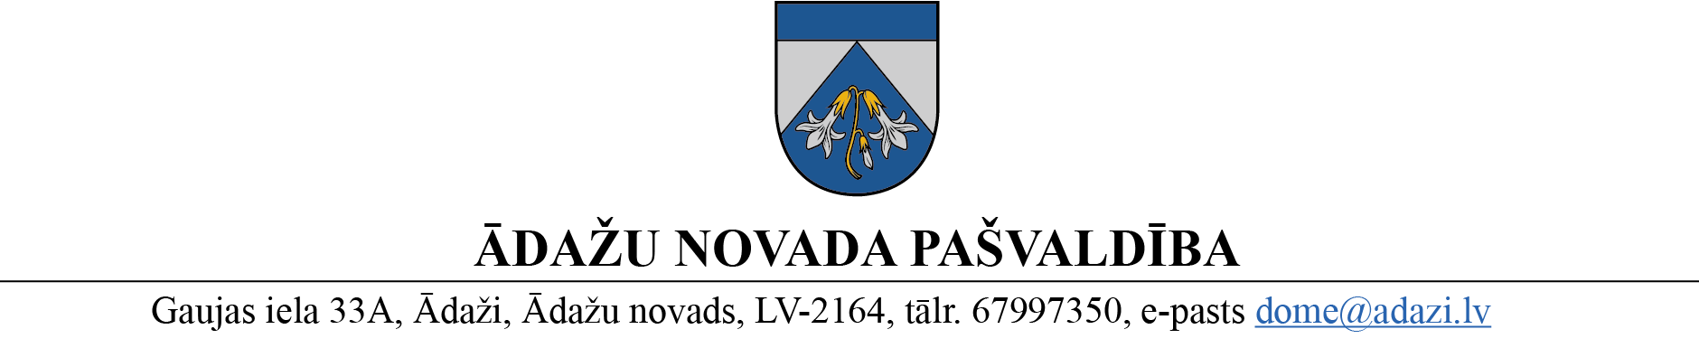

PROJEKTS uz 08.12.2022.
Izskatīšanai Attīstības komitejā 11.01.2023.
vēlamais datums izskatīšanai domē: 25.01.2023.
sagatavotājs: N.Rubina
ziņotājs: N.Rubina

LĒMUMS
Ādažos, Ādažu novadā

2023. gada 25. janvārī Nr.«DOKREGNUMURS»

Par adreses maiņu objektiem īpašumā "Ceriņu iela 35", Carnikava

Ādažu novada pašvaldības dome izskatīja M.K. [adrese] nekustama īpašuma “Ceriņu iela 35”, Carnikava (kadastra numurs 8052 005 0565) īpašnieces iesniegumu (reģ. 22.11.2022., Nr. ĀNP/1-11-1/22/5961), ar lūgumu mainīt īpašuma sastāvā ietilpstošu objektu esošu adresi Ceriņu iela 35, Carnikava, Carnikavas pag., Ādažu nov., LV-2163, piesaistot to pie Ludmilas Azarovas ielas. Lūgums adreses maiņai pamatots ar apsvērumu, ka galvenie vārti, kur īpašumam piebrauc ar automašīnu, kā arī atkritumu konteinera novietojums, atrodas tieši pie Ludmilas Azarovas ielas, kas ikdienā rada sarežģījumus preču piegādātājiem un atkritumu apsaimniekošanas uzņēmumam, kas nevar piekļūt īpašumam no Ceriņu ielas.
Atbilstoši Nekustamā īpašuma valsts kadastra informācijas sistēmas datiem, Ceriņu un Ludmilas Azarovas ielu krustojumā atrodas apbūvei paredzēta zemes vienība ar kadastra apzīmējumu 8052 005 0565, kurai Valsts adrešu reģistra informācijas sistēmā reģistrēta adrese Ceriņu iela 35, Carnikava, Carnikavas pag., Ādažu nov., LV-2163. Uz zemes vienības ir reģistrēta dārza māja ar kadastra apzīmējumu 8052 005 0565 001, kas ir adresācijas objekts, atbilstoši Ministru kabineta 29.06.2021. noteikumu Nr. 455 “Adresācijas noteikumi” (turpmāk – Noteikumi) 2. punktam.
Noteikumu 9. punktā noteikts, ka pašvaldībai, izvērtējot konkrēto situāciju, ir tiesības piešķirt adresi bez personas piekrišanas, ja adrese adresācijas objektam nav piešķirta, un mainīt, tai skaitā precizēt adreses pieraksta formu vai likvidēt piešķirto adresi, ja tā neatbilst Noteikumu prasībām.
Noteikumu 15. punktā noteikts, ka pilsētu un ciemu teritoriju daļās, kur ir ielas, apbūvei paredzētajai zemes vienībai vai ēkai piešķir numuru ar piesaisti ielas nosaukumam.
Noteikumu 18.1. apakšpunktā noteikts, ka pilsētās un ciemos apbūvei paredzētu zemes vienību un ēku numurus piešķir šādā kārtībā: ielās – no ielas sākuma augošā secībā, sākot numerāciju ar pirmajiem cipariem, virzienā no apdzīvotās vietas centra uz nomali vai no galvenās ielas, laukuma, autoceļa. Ielas kreisajā pusē piešķir nepāra numurus, labajā pusē – pāra numurus.
Noteikumu 20. punktā ir noteikts, ka pilsētu un ciemu teritoriju daļās, kur ir ielas, apbūvei paredzētajai zemes vienībai vai ēkai numuru piešķir, izvērtējot konkrēto situāciju un ņemot vērā tuvāko ielu vai ielu, no kuras iespējams pie ēkas piekļūt ar transportu. Tuvākā iela, no kuras ir iespējams piekļūt pie ēkas ar transportu, ir Ludmilas Azarovas iela, līdz ar to adreses maiņa ir lietderīga un pamatota, piesaistot to Ludmilas Azarovas ielai.
Lemjot par adrešu maiņu īpašuma “Ceriņu iela 35”, Carnikava, ietilpstošiem adresācijas objektiem, ir lietderīgi un pamatoti vienlaikus likvidēt īpašuma nosaukumu, lai neveidotos situācija, kad īpašuma nosaukums atšķiras no adreses. Šādas darbības paredzētas arī Valsts zemes dienesta Adrešu reģistra departamenta sniegtajās rekomendācijās.
Pamatojoties uz likuma “Par pašvaldībām” 21. panta 1. daļu, Ministru kabineta 2021. gada 29. jūnija noteikumu Nr. 455 “Adresācijas noteikumi” 8.3., 9., 15., 18.1. un 20. punktu, Ādažu novada pašvaldības dome
NOLEMJ:
- Veikt adrešu maiņu šādiem adresācijas objektiem:
Veiktā darbība | Objekts | Objekta kadastra apzīmējums | Objekta esošā adrese | Esošais objekta kods adrešu klasifikatorā | Objekta jaunā adrese
maiņa | zemes vienība,  ēka | 8052 005 0565  8052 005 0565 001 | Ceriņu iela 35, Carnikava, Carnikavas pag., Ādažu nov., LV-2163 | 103730767 | Ludmilas Azarovas iela 5, Carnikava, Carnikavas pag., Ādažu nov., LV-2163

- Likvidēt nosaukumu “Ceriņu iela 35” īpašumam ar kadastra numuru 8052 005 0565.
- Pašvaldības administrācijas Administratīvajai nodaļai nosūtīt šo lēmumu Valsts zemes dienestam uz e-adresi un Iesniedzējai e-pastā.
- Pašvaldības izpilddirektoram veikt lēmuma izpildes kontroli.

Pašvaldības domes priekšsēdētāja K. Miķelsone

___________________________
Izsniegt norakstus:
Iesniedzējam – 1 eks. @ xxx
VZD, Zemesgrāmata – uz e-adresi

Sadale: NĪN, ADN, IDR - @

N.Rubina 67 443 536

